Резюме

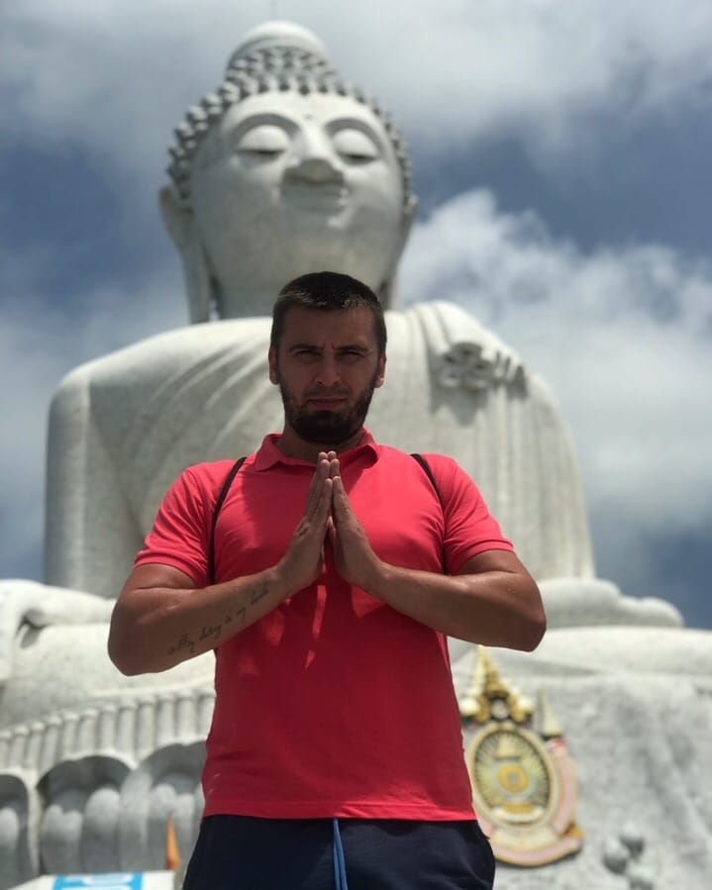
Кочетов Виталий Константинович
24.08.1993

Желаемая позиция
Учитель
Форма работы
Постоянная работа
Цель притязаний на должность
учителя физкультуры.

Контакты
Мобильный телефон
+79263232021
Электронная почта

ko4etovvit@yandex.ru

О соискателе
Профессиональные навыки- Знание педагогики и психологии; - Умение работать в команде; - Индивидуальный подход к ученикам; - Знание основ спортивной медицины; - Использование современных методик проведений физкультурно-оздоровительной работы;
О себе
Активность, инициативность, здоровый образ жизни. Дисциплинированность, коммуникабельность, организованность. Целеустремленность, компетентность, амбициозность.

Опыт работы
МБОУ СОШ №24 им.С.А. Красовского учитель, педагог-организатор по спортивной работе.
октябрь 2016 - по настоящее время
Основные обязанности- проведение занятий по физкультуре; - ведение спортивных секций по футболу; - ведение документации; - внеурочная деятельность (подготовка к соревнованиям, организация школьных турниров). Организация дней здоровья, подготовка школьных спортивных команд.

Другие достижения
Квалификационная категория
Первая категория
Публичные выступления на общегородских мероприятиях с указанием темы (за последние 3 года) Муниципальная олимпиада по физической культуре
Профессиональные достижения
Судья по дебатам международный уровень, Благодарность за высокие результаты.
Многократный призер и победитель проекта «мини-футбол в школу».

Образование
МГОУ областной 13Среднее профессиональное образование
сентябрь 2009 - июнь 2013
Специальность Учитель физической культуры и обж
РГСУ Высшее образование – бакалавриат(физическая культура)
Специальность Физическая культура.

Владение компьютером
Уровень владения компьютером
Уверенный пользователь

